Seguridad para los equipamientos móviles
B&R presenta el controlador X90 con seguridad integrada en la bauma 2019
B&R ha añadido una solución de seguridad fácil de implementar a su cartera de maquinaria móvil. En la bauma 2019, la empresa presentará el primer controlador X90 con tecnología de seguridad integrada. En el stand de B&R (Pabellón A2 / Stand 127) se expondrán además un sistema integrado de Condition Monitoring basado en vibraciones y placas opcionales con interfaces adicionales.
B&R ha integrado un PLC de seguridad completo en el nuevo controlador X90. Para crear la aplicación de seguridad correspondiente, el usuario sólo tiene que conectar los componentes de software ya preparados mediante un diagrama de escalera. Esto aporta todas las ventajas de la tecnología de seguridad en red sin ninguna programación tradicional y facilita considerablemente el cumplimiento de la Directiva Europea de Maquinaria.
Condition Monitoring
B&R también presentará una nueva tarjeta opcional que evalúa los datos de vibración para proporcionar una detección temprana de daños mecánicos. Este avanzado sistema simplifica el mantenimiento y ayuda a minimizar el tiempo de paradas no programadas.

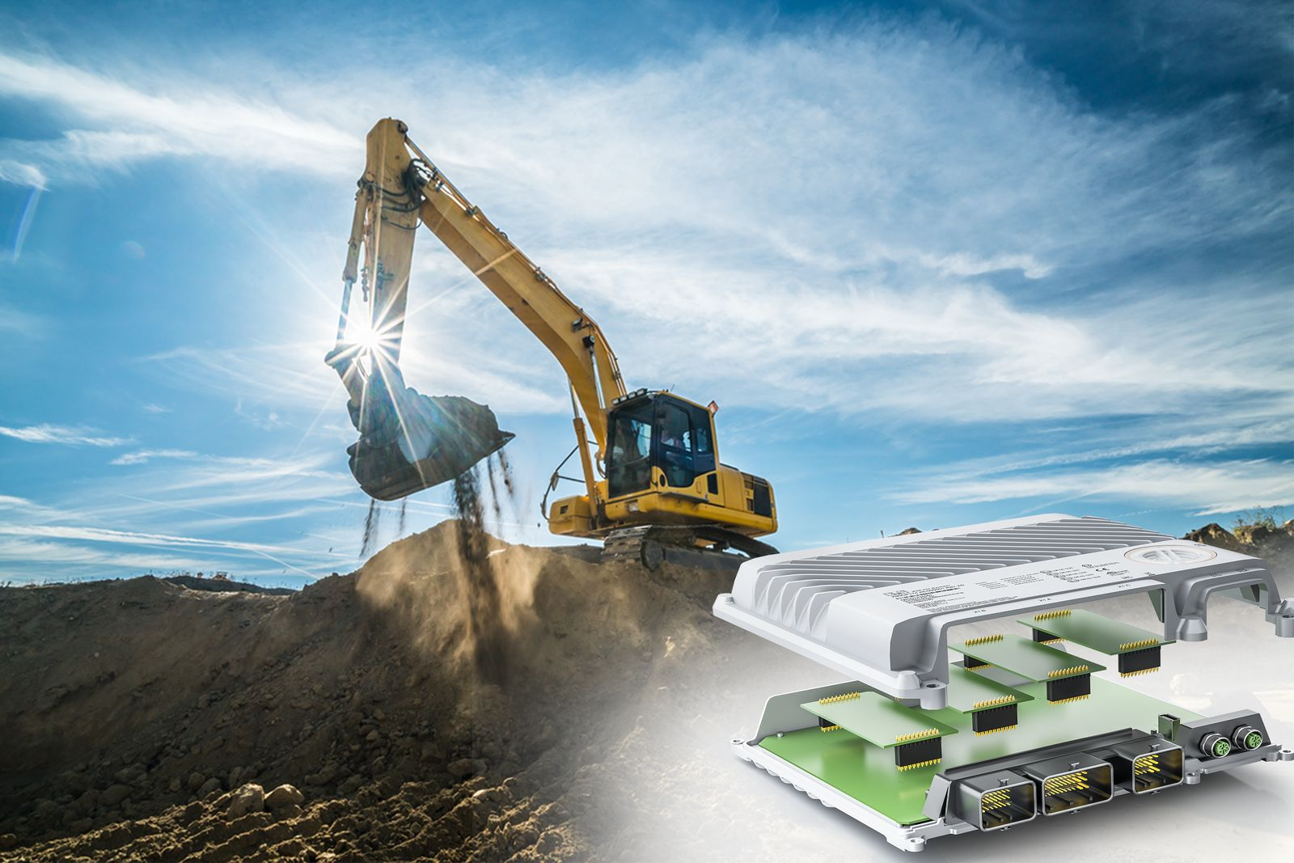
En la bauma 2019, B&R presentará el primer sistema de control y E/S X90 con tecnología de seguridad integrada.

Acerca de B&R
B&R es una innovadora empresa de automatización con sede en Austria y oficinas en todo el mundo. Como líder mundial en automatización industrial, B&R combina tecnología punta con ingeniería avanzada para ofrecer a los clientes, en prácticamente todas las industrias, soluciones completas para automatización de máquinas y fábricas, control de movimiento, HMI y tecnología de seguridad integrada. Con estándares industriales de comunicación de bus de campo como POWERLINK y openSAFETY, además del potente entorno de desarrollo de software Automation Studio, B&R está constantemente redefiniendo el futuro de la automatización. El espíritu innovador que mantiene a B&R al frente de la automatización industrial está impulsado por el compromiso de simplificar los procesos y superar las expectativas del cliente.
Para más información, visite www.br-automation.com.
Si publica esta nota de prensa, por favor envíe una copia a:
Bernecker & Rainer Automatización industrial S.L.U.
Vallsolana Garden Business Park
Camí de Can Camps, 17-19
08174 Sant Cugat del Vallés
Barcelona
o al e-mail: office.es@br-automation.com

